TÀI LIỆU QUY TRÌNH NGHIỆP VỤ TÍNH HOA HỒNG
HỆ THỐNG F2C

Số hợp đồng
Mã dự án
Mã hiệu tài liệu:
Phiên bản tài liệu:
Ngày cập nhật:

Hà Nội, năm 2025
BẢNG GHI NHẬN THAY ĐỔI

Ngày thay đổi | Vị trí thay đổi | Lý do | Nguồn gốc | Mô tả thay đổi | Phiên bản cũ | Phiên bản mới

MỤC LỤC
Contents
1 TỔNG QUAN 4
Mục đích 4
Phạm vi 4
Thuật ngữ và các từ viết tắt 4
Các ký hiệu sử dụng trong tài liệu 4
2 HIỆN TRẠNG THỰC TẾ VÀ CÁC NGHIỆP VỤ CÓ LIÊN QUAN 6
Hiện trạng thực tế 6
Các văn bản ban hành được sử dụng 6
3 QUY TRÌNH NGHIỆP VỤ 6
3.1 Quy trình đặt đơn 6

TỔNG QUAN

Mục đích
Tài liệu mô tả luồng và các bước thực hiện của nghiệp vụ Tạo campaign và Tiếp thị liên kết. Giúp người đọc nắm được thông tin về luồng nghiệp vụ tổng quan của hệ thống khi Admin CMS thực hiện tạo campaign và Publisher thực hiện thêm sản phẩm vào gian hàng và tiếp thị tới người mua hàng.

Phạm vi
Mô tả nghiệp vụ tạo campaign của Admin hệ thống, nghiệp vụ Tiếp thị liên kết của Publisher. Những mục ngoài phạm vi sẽ bao gồm:
- Luồng nghiệp vụ đồng bộ sản phẩm từ lazbao (đã được mô tả ở tài liệu khác).
- Luồng nghiệp vụ đặt đơn của Buyer (đã được mô tả chi tiết ở tài liệu khác).

Thuật ngữ và các từ viết tắt
STT | Thuật ngữ | Giải thích
 | MVC | Mã vận chuyển
 | NV BC | Nhân viên bưu cục
 | LAZBAO | Đối tác mua hàng hộ
4. | NCC | Nhà cung cấp
5. | TTKD | Trung tâm Kinh doanh
6. | TTKT | Trung tâm khai thác
7. | VTP | ViettelPost
8. | TMĐT | Thương mại điện tử
9 | ĐVVC | Đơn vị vận chuyển

Các ký hiệu sử dụng trong tài liệu
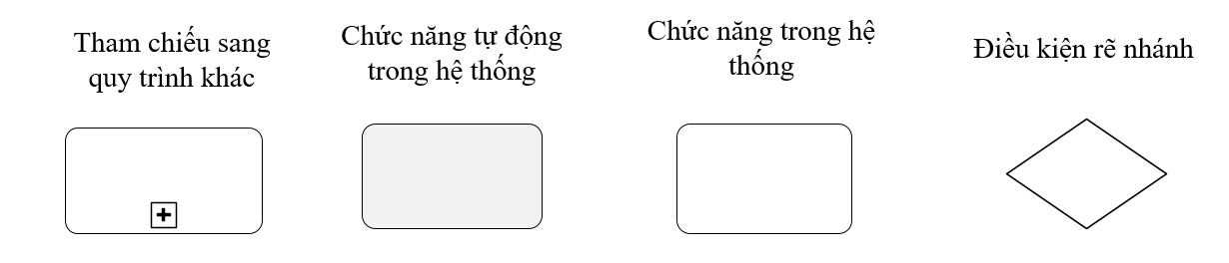
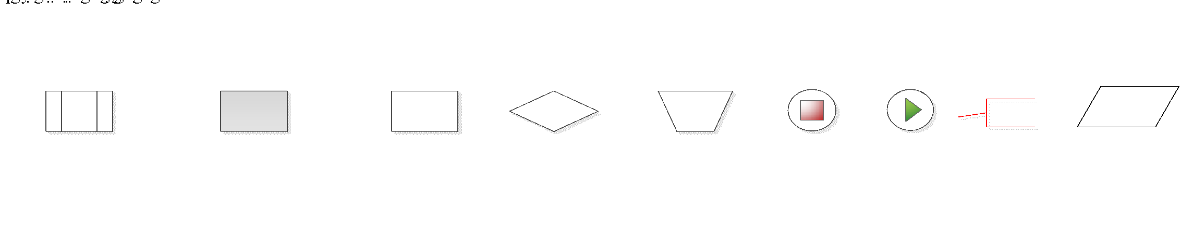
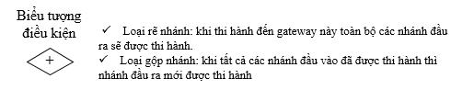

HIỆN TRẠNG THỰC TẾ VÀ CÁC NGHIỆP VỤ CÓ LIÊN QUAN

Hiện trạng thực tế
Tổng công ty Viettel Post hiện đang mở rộng phạm vi kinh doanh bằng cách triển khai một dự án mới: Triển khai nghiệp vụ mua chung ở phía Buyer, giúp Viettel Post tối ưu doanh thu và lợi nhuận. Hợp tác với Lazbao được xem là bước đi đầu tiên để thâm nhập, mở rộng mối quan hệ kinh doanh vào thị trường sàn thương mại điện tử ngạch bán sỉ.
Hiện trạng F2C: F2C là sản thương mại điện tử theo model Factory to Customer, tập trung chủ yếu vào hoạt động bán sản phẩm trực tiếp từ các bên sản xuất tới tay người tiêu dùng mà không thông qua các sàn/đối tác trung gian, cùng với đó là tận dụng lĩnh vực giao hàng là thế mạnh chính của Viettel Post. Hiện tại F2C đang trong quá trình xây dựng mới.

Các văn bản ban hành được sử dụng
Căn cứ | Quy định

QUY TRÌNH NGHIỆP VỤ

A) Tổng quan
Đối tượng sử dụng: Admin F2C, Publisher, Buyer.
Phạm vi:
- Admin F2C: Đồng bộ sản phẩm từ lazbao, Tạo campaign mua chung, Tính toán hoa hồng (cộng / trừ hoa hồng) cho Publisher.
- Publisher: Add sản phẩm vào gian hàng cá nhân, Tạo link tiếp thị, Nhận hoa hồng dựa trên những đơn hàng đã tiếp thị thành công.
- Buyer: Truy cập link, Thực hiện đặt mua sản phẩm

B) Mục đích
Xây dựng hệ thống phục vụ dự án TMĐT mua chung xuyên biên giới Trung - Việt giúp sàn F2C có thể bán sản phẩm theo lô cho người dùng cuối.

3.1 Quy trình Tính hoa hồng
Đối tượng sử dụng:
- Admin CMS, Publisher, Buyer
Phạm vi:
- Web CMS admin: Admin thực hiện truy cập vào hệ thống, đồng bộ sản phẩm từ lazbao, tạo campaign mua chung, tính hoa hồng cho Publisher.
- Publisher: Thực hiện add sản phẩm vào giỏ hàng, tạo link tiếp thị, và nhận hoa hồng từ sàn.
- Buyer: Sau khi click vào link hoặc đăng nhập vào F2C thì sẽ có thể mua chung sản phẩm trên sàn.

Sơ đồ quy trình Tạo campaign và tiếp thị liên kết
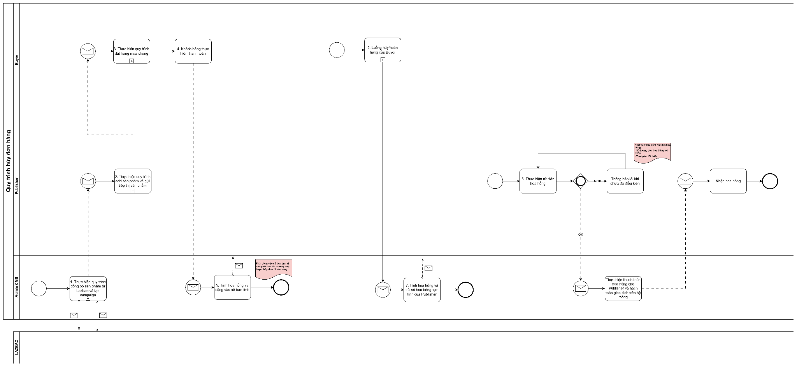
Link quy trình: https://app.diagrams.net/#G1xg8BENwQ2Rb13pw69H45_T6wFPjl8xtu#%7B%22pageId%22%3A%22FPN8w_G1QOjuykE389Qa%22%7D

Mô tả quy trình
Mã bước | Bước quy trình | Người thực hiện | Hệ thống thực hiện | Mô Tả
 |  |  |  | Đầu vào | Đầu ra | Thực hiện
 | Thực hiện quy trình đồng bộ sản phẩm từ Lazbao và tạo campaign | Admin CMS | F2C | N/A | Tạo campaign mua chung trên sàn | Admin CMS thực hiện đồng bộ và tạo campaign mua chung trên sàn.  Người đọc có thể xem chi tiết trong tài liệu BRD luồng khởi tạo campaign.
 | Thực hiện quy trình add sản phẩm và gửi tiếp thị sản phẩm | Publisher | F2C | Sản phẩm trong campaign mua chung | Gửi link tiếp thị cho Buyer | Publisher thực hiện add sản phẩm của F2C đang trong campaign về gian hàng của mình, sau đó tạo link tiếp thị liên kết và gửi tới Buyer.  Người đọc có thể xem chi tiết trong tài liệu BRD luồng Khởi tạo campaign.
 | Thực hiện quy trình đặt hàng mua chung | Buyer | F2C | Link tiếp thị liên kết hoặc website F2C | Đặt hàng thành công | Buyer thực hiện đặt hàng mua chung trên F2C.  Người đọc có thể xem chi tiết luồng trong tài liệu BRD Đặt mua chung.
 | Thanh toán | Buyer | F2C | Đặt hàng thành công | Thanh toán thành công | Khách hàng thanh toán thành công đơn hàng.
 | Tính và cộng hoa hồng | Hệ thống F2C | F2C | Thanh toán thành công | Tính hoa hồng “Tạm tính” cho Publisher | Hệ thống tính hoa hồng và cộng vào số tạm tính. Thông tin này sẽ được thông báo tự động tới cho Publisher.
 | Luồng hủy/hoàn hàng của Buyer | Buyer | F2C | N/A | Hoàn hàng hoặc hoàn tiền hoặc hủy đơn | Buyer thực hiện hoàn/hủy hàng.  Người đọc xem chi tiết trong tài liệu BRD Hủy đơn hàng, và Hoàn trả hàng.
 | Trừ hoa hồng tạm tính | Hệ thống F2C | F2C | Buyer hoàn/hủy đơn | Trừ hoa hồng | Hệ thống nhận được thông tin sẽ tự động trừ tiền hoa hồng tạm tính của publisher
 | Thực hiện rút tiền hoa hồng | Publisher | F2C | N/A | Rút tiền hoa hồng | Publisher khi phát sinh nhu cầu rút có thể thực hiện rút hoa hồng trên hệ thống. Khi đó hệ thống sẽ tự động kiểm tra các điều kiện (hiện tại AIT đề xuất các điều kiện bao gồm: Số lượng hoa hồng khả dụng tối thiểu, Thời gian tối thiểu).  - Nếu không đáp ứng yêu cầu, hệ thống sẽ thông báo lỗi và người dùng sẽ thực hiện lại khi đủ điều kiện rút sau  - Nếu đáp ứng, thực hiện bước 9.
 | Thực hiện thanh toán hoa hồng cho Publisher và hạch toán giao dịch trên hệ thống | Hệ thống F2C | F2C | Publisher yêu cầu rút tiền | Thanh toán hoa hồng | Hệ thống tính toán hoa hồng thanh toán, thực hiện rút tiền cho Publisher và trừ số tiền hoa hồng đã rút.
 | Publisher nhận tiền | N/A | N/A | Hệ thống thanh toán phí hoa hồng | Nhận tiền hoa hồng | Publisher nhận tiền hoa hồng.

Đề xuất

TRƯỞNG PHÒNG NGHIỆP VỤ | TRƯỞNG PHÒNG KINH DOANH

